Projekt1.

Balogh Tamás

Számítógép ventilátor szabályzó

Tartalom

Tervezet 2

Specifikáció: 2

Célja: 2

Lehetséges fejlesztések: 2

Probléma: 2

Ütemterv 3

Költségvetés: 3

Logikai modell 4

Kapcsoló áramkör 5

A ventilátorok felépítése 6

Felhasználói felület és szoftver ismertetése 7

Szoftver 7

Felhasználói felület (GUI) 8

# Tervezet

Olyan kompakt szabályzó eszköz készítése, amely segítségével legalább 3 db, 12v,2 vagy 3 vezetékes számítógép ventilátort tudunk szabályozni, azon komponenseinek hőmérséklete és aktív eszközök kihasználtsága alapján (RAM, CPU).

## Specifikáció:

Hardver: (output)

* ARM® Cortex®-M4F Based MCU TM4C123G
* Fet-es kapcsoló áramkör
* Beépítési méret: 5.25"
* Vezérlő csatornák: x 3,(3 db ventilátor kb. 5 W teljesítményűek)

Szoftver: (input)

* Grafikus felhasználói felület (C#)
* Alaplapon található érzékelők beolvasása
* Teljesítmény adatok lekérdezése

A mikrokontroller és a PC kommunikációja Soros porton keresztül történik.

## Célja:

Saját folyamatos felhasználásra épülő eszköz PC hűtése céljából.

## Lehetséges fejlesztések:

* lcd panel
* potméterek, kézi szabályzáshoz
* vizuális effektek
* kapcsoló áramköri NYÁK gyártása

## Probléma:

Legfőbb probléma a hely, szeretném, ha megegyező helyet foglalna, mint egy DVD olvasó és beszerelhető is lenne.

## Ütemterv

1. **Specifikáció rögzítése és rendelések leadása**

Időszak: 1-3. hét

Bontott alkatrészek beszerzése, teszt tápegység, ventilátorok.

Elméleti anyagok gyűjtése a dokumentációhoz.

1. **Kapcsoló áramkör tervezése és szoftveres felület létrehozása**

Időszak: 4-7. hét

1 db egység elkészítése és tesztelése.

Szoftveres lehetőségek megvalósítása.

1. **Prototípusfejlesztés**

Időszak: 8-11. hét

Több csatorna felhasználása.

Házba implementálás.

Valós körülményű tesztek.

1. **További lehetőségek megvalósítása**

Időszak: 11. hét végétől

Minél több már felsorolt fejlesztés megvalósítása.

## Költségvetés:

* EK-TM4C123GXL TIVA C,   3 886,556 Ft
* TIP 122  51.16 Ft
* próba nyák kb. 200 Ft
* KC-1602-BB 1 411 Ft
* [POM16 LOG 10K A](http://www.hestore.hu/prod_10027713.html) 140 Ft
* dióda illetve ellenállások az áruk elhanyagolható
* műanyag dobozok ismeretlen

# Logikai modell

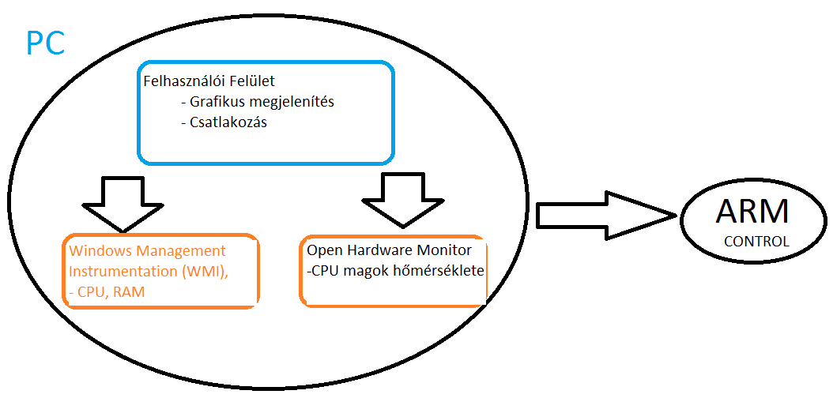

A „Control” során értjük azt a megvalósítást, amely a 4 vezetékes ventilátoroknál lévő (pl.: processzor ventilátor, táp ventilátor) szabályozást elvégzi a teljesítmény függvényében.

Itt látható 4 vezetékes ventilátor felépítése.

* Control, amelyet a mikrokontroller lát el.
* Tach vagy Tacho ez a „3. vezeték”, amely közvetlenül a Hall szenzor kimenetéről csatlakozik. Ezen a kimeneten 2 pulzus generálódik egy fordulat alatt.

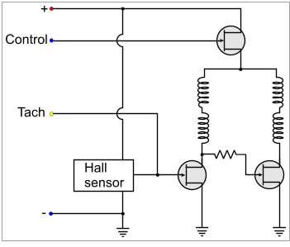

# Kapcsoló áramkör

Felépítés:

* A mikrokontroller tápellátása a személyi számítógépen keresztül USB-és csatlakozáson történik
* A ventilátorokhoz a szükséges feszültséget a számítógép táp Molex típusú csatlakozójáról tudjuk levenni
* RB ellenállás meghatározása az általam vásárolt egységekhez képest van méretezve (számomra max. 300 mA szükséges )

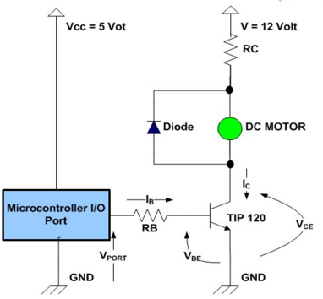

Az RC ellenállás helyére van lehetőségünk potmétereket elhelyezni, amelyekkel a manuális szabályozást tudjuk megvalósítani.

# A ventilátorok felépítése

Általában ezen a területen BLDC motorokkal találkozunk, az alábbiakban szeretném felsorolni ,hogy miért is terjedtek el ezen a területen és mik az előnyei a kefés DC motorokkal szemben.

* Magas hatásfok
* Jobb sebesség-nyomaték karakterisztika
* Csendesebb működés (felhasználóként talán a legfontosabb elvárás)
* Hosszú élettartam
* Magasabb sebesség tartomány

BLDC motorok a szinkronmotorok egy fajtája. Mágneses mezőt az álló, és a forgó rész is létrehoz.

Ezeknél a motoroknál nem jön létre a „slip”, ami alap esetben az indukciós motoroknál tapasztalható.

Egységei:

* Sztátor, az állórészben lévő acéllemezek tekercseléssel
* Vezérlő, amelyen található a Hall szenzor is
* Rotor, a külső fizikai egység, amely levegő áramlásáért felel

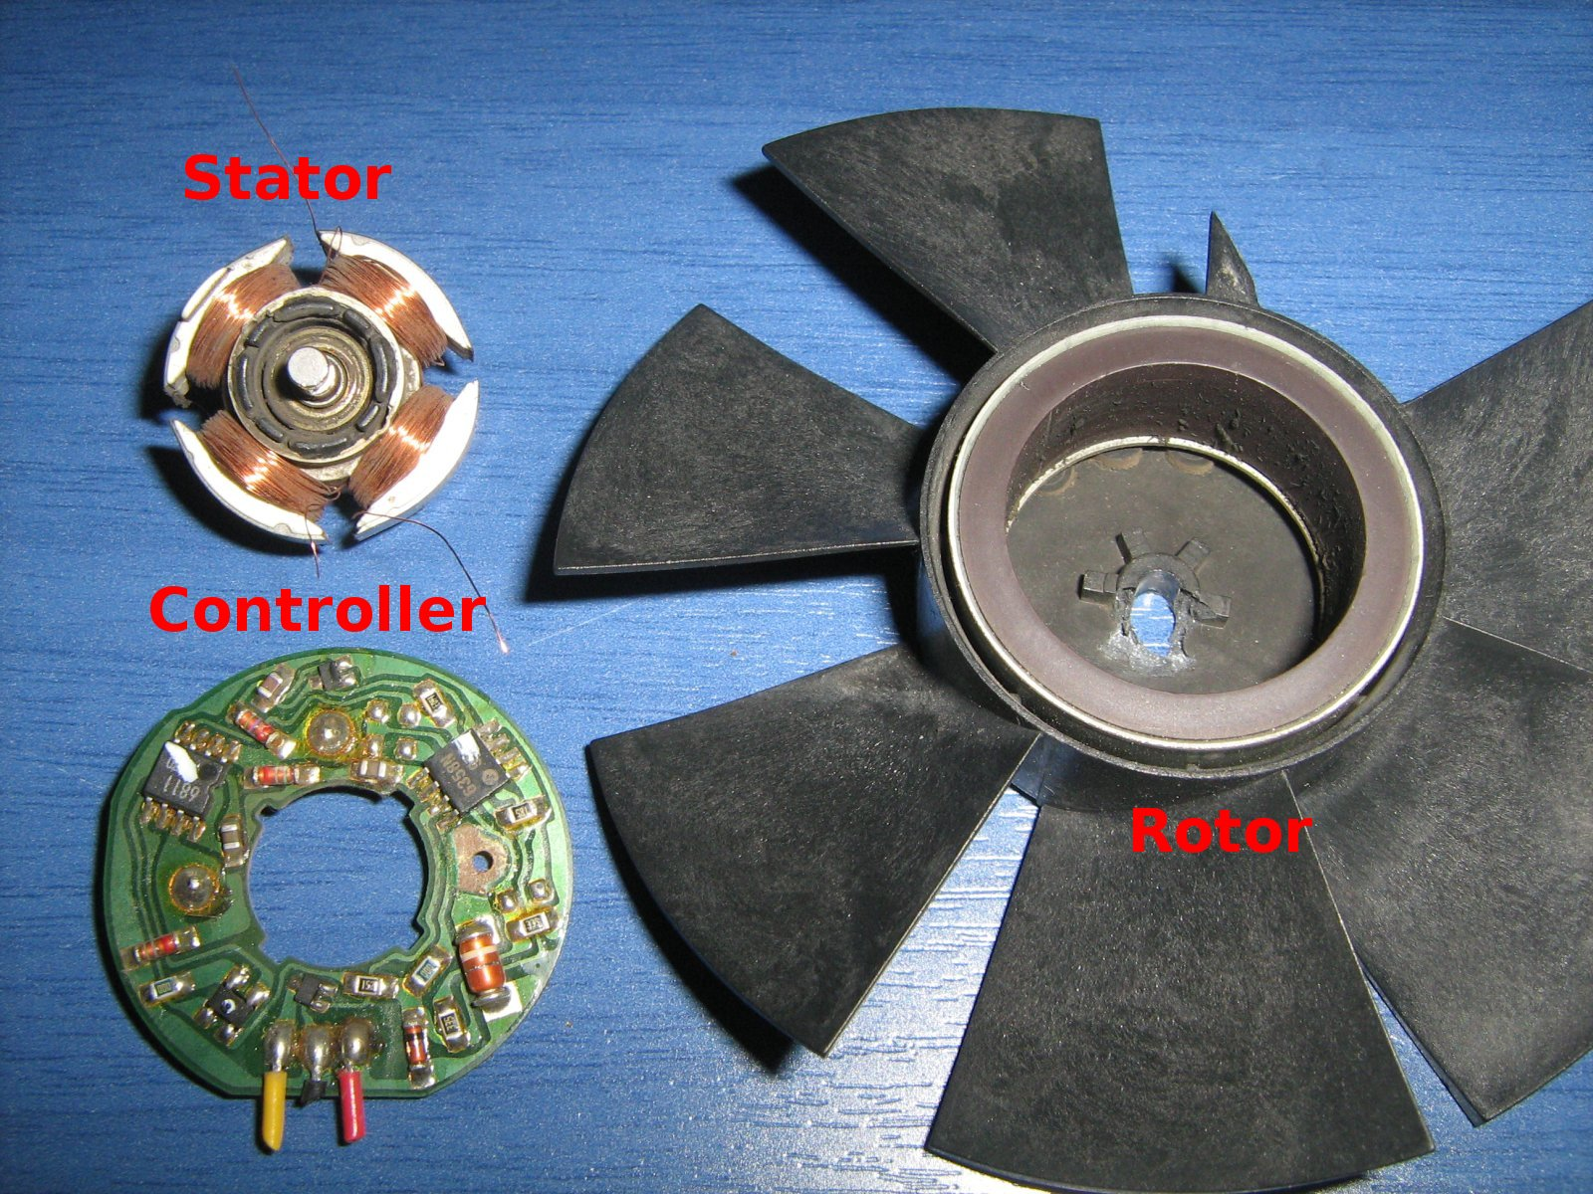

# Felhasználói felület és szoftver ismertetése

## Szoftver

* A kommunikációs réteg Soros porton keresztül
  + ki is kell választanunk melyik portot kell elérnünk
  + a portot meg kell nyitni, illetve zárni is tudjuk
  + számokat küldünk le a vezérlőnknek, amik százalékos értékei a memória kihasználtságnak
* Az adatok kiolvasása
  + Windows Management Instrumentation (WMI) technológia
    - A Windows operációs rendszer viselkedésének, konfigurációjának és állapotának részletes és egységes modellje, illetve egy helyen elérhető az összes felügyeleti információ (COM API)
    - A System.Management segítségével le tudjuk kérdezni a számunkra szükséges processzor és memória kihasználtságot

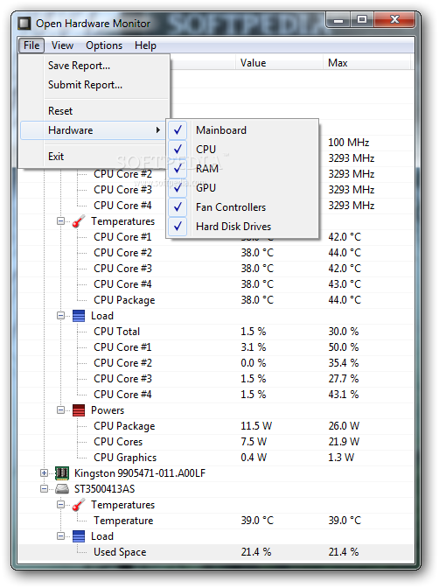

* + Open hardware Monitor
    - monitorozó program, amely nagyon széleskörű
    - nyílt forráskódú, könnyen felhasználható
    - a hőmérsékleti információkat, e program segítségével tudtuk elérni és feldolgozni, ennek az az oka, hogy nem minden alaplapból tudjuk a WMI segítségével csak ezeket az információkat elérni
* Reakció vészeset helyzetén
  + Amennyiben a cpu hőmérséklet eléri a 80 Celsius fokot(ez körübelül a processzorok üzemi hőmérséklete), akkor a ventilátorok rögtön maximum fordulatszámra kapcsolnak
* A felhasználói felület egy Windows Froms Application
  + egyszerű a felhasználó számára
  + Soros kommunikáció kezelése átlátható

## Felhasználói felület (GUI)

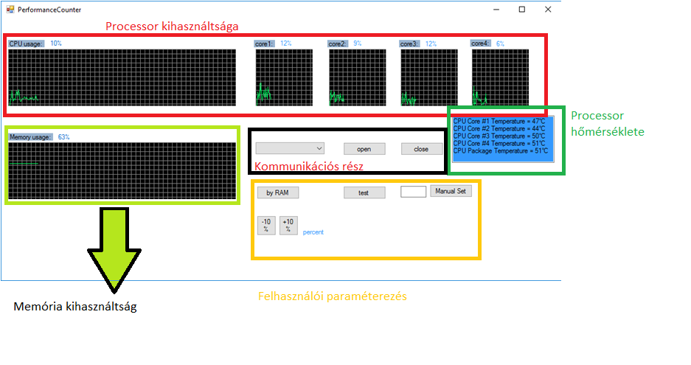

* A felület áttekintése

1. A szoftver elindításakor a fent látható kép jelenik meg előttünk. Észrevehetően láthatjuk a folyamatábrákat és azoknak a változását. Az ábrák frissítése 1 és 0.5 másodperces ütemben történik.
2. A jobb oldalon látható a kilistázott processzor magok hőmérséklete és a teljes egységé.
3. A kommunikációhoz elsőnek csatlakoznunk kell arra a port-ra amelyen az eszközünk tálalható, amit a legördülő listából tudunk ki választani.
4. Miután csatlakoztunk a „By RAM” gomb megnyomása után be is állítódott a ventilátorok sebessége.
5. A felhasználói paraméterezést is használhatunk, ilyenkor lehetőségünk van a +/- 10% sebesség növelésre, és közvetlenül mellette megjelenik mindig egy címkén az aktuális sebesség százalékban.
6. A mellette lévő textbokszba 15-100% közötti értéket írhatunk be és jobb oldalán lévő gombbal jóvá is hagyhatjuk.
7. A kommunikációt a „close” gomb megnyomásával állíthatjuk le és a kapcsolat megszakad.